

１．アニメ「めぐみ」を見ながら、①～⑪の空欄を埋めましょう。

昭和52（1977）年：①（　　　）県で、当時中学校②（　　）年生であった③（　　　　　　）さんが北朝鮮により拉致される。その後、警察による大捜索活動が行われたが、見つからなかった。

**１０年後**

昭和62（１９８７）年： 北朝鮮のスパイであった金賢姫（キム・ヒョンヒ）が日本人になりすまして韓国の航空機を爆破した。金賢姫（キム・ヒョンヒ）は、拉致被害者の田口八重子さんから

④（　　　）語の教育を受けたと証言している。このことにより、初めて北朝鮮が日本人を拉致している事実が判明した。

|  |
| --- |
| 日本以外にも、タイ、レバノン、中国、マレーシアなどから多くの人が北朝鮮に拉致された。 |

**１０年後**

平成９（１９９７）年：北朝鮮で③（　　　　　　）さんが⑤（　　　　　　　）ことがわかる。

　　　　　　　　　　　ほかにも拉致されている人がいることがわかった。

⑥（　　　　　　　）を救い出す活動が始まる。→しかし、世間は「たった数人のために日本と北朝鮮の友好が崩れても良いのか。」と考える人も多く、⑦（　　　　　　　）。

～③（　　　　　　）さんの母の言葉～

*「私たちは北朝鮮に住む⑧（　　　　　）の人たちを憎んだり、恨んだりしているわけではありません。ただ今も北朝鮮に囚われの身となっている娘を助け出したいだけなのです。」*

**５年後**

平成14（２００２）年：⑨（　　　　）首相が、北朝鮮を訪れる。

　　　　　　　　　　　　会談の中で⑩（　　　　　　　）国防委員長（当時）は**日本人拉致を認めて謝罪した**。

　　　　　　　　　　　 しかし、「③（　　　　　　　）さんは死亡した。」と報告される。

　　　　　　 拉致被害者５名が帰国する。

**２年後**

平成16 （２００４）年：北朝鮮から引き離された③（　　　　　　）さんの「遺骨」とされた骨の一部から、本人のものと⑪（　　　　　）ＤＮＡが検出される。→北朝鮮に強く抗議。

**２０年後**

令和６（２０２４）年：いまだ拉致問題は解決していない。

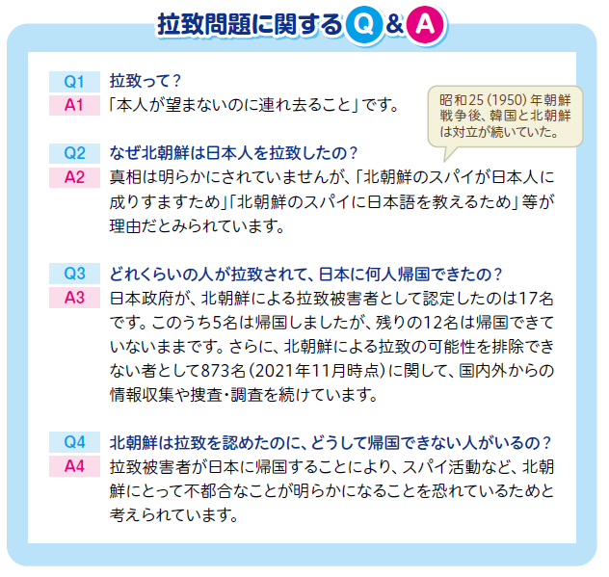

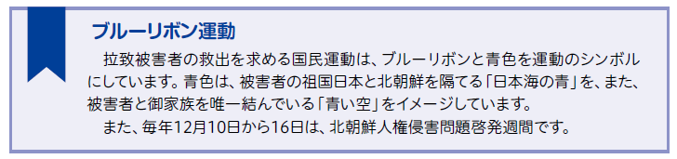

２．今日の授業を終えて、感じたことを書きましょう。

|  |
| --- |
|  |